2016年度卒業プロジェクト

ブックマークサービスの情報整理と再閲覧に関する研究

**2017年1月**増井俊之研究会

慶應義塾大学 環境情報学部 環境情報学部4年

青木千隼

2016年度卒業プロジェクト

ブックマークサービスの情報整理と再閲覧に関する研究

論文概要

昨今webを使う人であればサービスを問わず、何かしらの形でブックマークを利用している。しかしその登録されたブックマークは見直されることなくブックマークリストの中に放置されることも多い。そこで本研究では、情報整理と再閲覧性という観点から現状のブックマークサービスを分析することで問題点を明確にし、その問題を解決しうる糸口となる関連研究を紹介した。そしてブックマークの再閲覧を促すにはユーザーの登録ブックマークの重要度を参照した再閲覧の推薦が必要だと考察した。

目次

第1章 序論 4

1-1背景4

1-2研究目的4

第２章 ブックマークサービスの分析 5

2-1ブラウザのブックマーク5

　 2-1-1 Safari 5

　 2-1-2 Firefox 7

2-1-3 Google Chrome8

2-2ソーシャルブックマーク 10

2-2-1 はてなブックマーク10

2-2-2 delicious12

2-3ソーシャルブックマーク亜種としてのSNS 14

2-3-1 TwitterとFacebook 14

2-4現状のブックマークサービスの総括14

第3章 関連研究15

3-1閲覧履歴を反映したコンテクスト依存型 Webブックマーク 15

3-2時系列情報を利用したソーシャルブックマークにおける注目度予測16

第４章 考察19

謝辞20

参考文献21

第１章. 序論

　1-1背景と問題点

閲覧中のwebページのURLを保存し簡易的に再閲覧できるようにするブックマークという行為は、現在webを利用するユーザーであれば誰しもが当たり前にする行為となっている。そしてそのブックマークを行えるサービスが多様に用意され、ユーザーは自らの用途や使い勝手からサービスを取捨選択して利用しお気に入りのwebページへのアクセスを容易にしている。

主流なブックマーク管理サービスとしてブラウザのブックマーク機能、ソーシャルブックマーク、その亜種としてのSNSを用いたURL投稿などが挙げられ、これらのサービスは手軽なブックマークの保存やその共有にサービスとしての重きをおいているといえる。しかしながら、これらの現状のサービスはブックマークの本質である「再閲覧する」という機能に乏しいと考える。ユーザーは確かに手軽にブックマークができるようにはなったが、その再閲覧のために登録したブックマークも大量に溜まってくると煩雑なリストの中に埋もれがちになってしまう。つまりは情報整理と再閲覧の推薦の機能に乏しいのである。ユーザーがブックマークしたwebページはそのユーザーにとって非常に有用な情報であるのに、雑多なリストの中に埋もれてしまうことでブックマークされた有用なページの価値を再利用することなく終わってしまうという点が現在のブックマークサービスの問題点だと考える。

　1-2研究目的

前述の通り、現在のブックマーク管理サービスは確かに手軽にURLを保存でき、場合によってはそれを共有することに長けてはいるが、本質であるユーザーにそのwebページを再閲覧させるための情報整理という観点において問題があると考えられる。そこで現状のブックマークに関するサービスや研究論文を「再閲覧」という観点から分析し、結論としてブックマークサービスのあるべき姿を考察するということが本論文の目的である。

第２章. ブックマークサービスの分析

2-1ブラウザのブックマーク機能

そもそもwebにおけるブックマークとはブラウザの機能の一つとして提供されたものであり、登録したURLにマウスのクリックで移動し、ウェブブラウザのアドレス欄にURLを打ち込む必要がなくすためのものである。

ブックマークの歴史はブラウザから始まったものであるが、進化した現代のブラウザのブックマーク機能を再閲覧の観点での功罪をこの節で分析していく。

2-1-1 Safari

Safariはappleにより開発されているMacOS標準のウェブブラウザである。このブラウザに標準装備されているブックマークの機能は保存先が雑多なリストになるのを防ぐために、ユーザーが任意のフォルダを作成でき、ブックマーク保存先を選択できる仕様になっている。(図1)

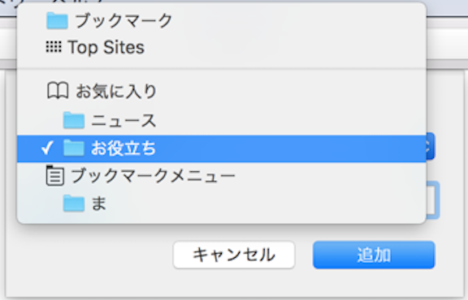

図1　safariのブックマーク登録画面

しかしフォルダ分けをし、整理をしても、

やはりブックマークが溜まってくるとただの羅列になってしまうことや、整理のためにフォルダを増やすとどこに保存したのかもわかりにくくなるため、ユーザーの視認性も悪くなってしまう。

この状況では一度保存したブックマークも再閲覧されることなく、リストの中に埋もれてしまうことが問題として考えられる。(図2)

独自の機能としてリーディングリストというものが標準装備されており、これは登録していたwebサイトを保存し、次回閲覧時にネットワーク環境に依存せず再閲覧できるという機能をもったものである。確かに一時的な保存先や再閲覧の観点としては便利だが、こちらのリーディングリストには先ほどのブックマークのようなフォルダ分けや保存先の選択の機能がないため、リストが増えてくると煩雑になり過去のページを探し出すのに大変手間を要するのが問題として考えられる。(図3)

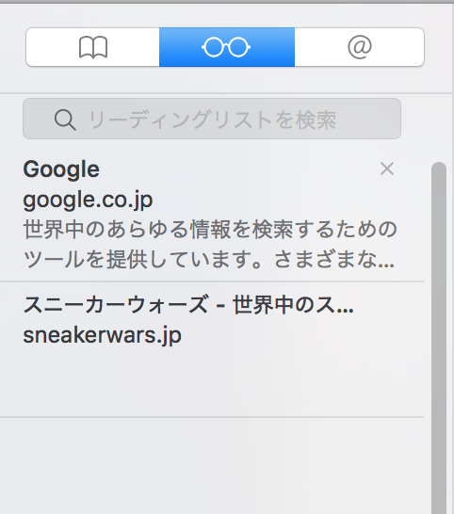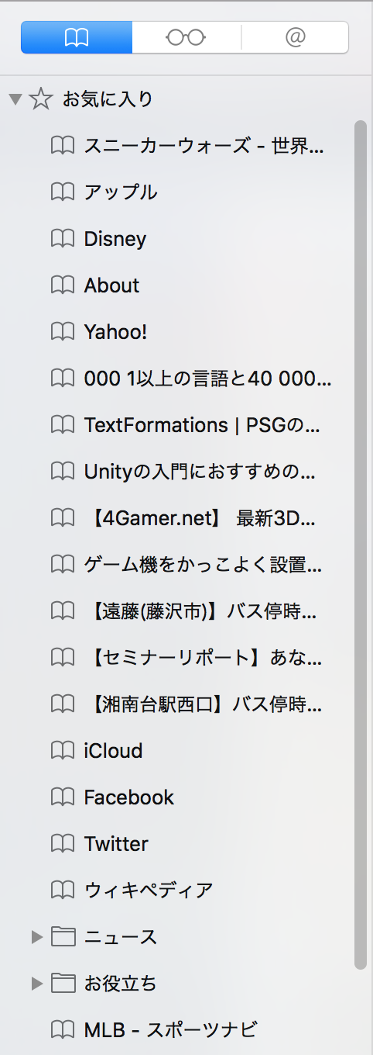

図3 safariのリーディングリスト機能

図2 safariのブックマーク一覧画面

図2 safariのブックマーク一覧画面

しかし、フォルダ分け以外の点でsafariがブックマーク管理として優れている機能があり、それはappleが提供しているスマートフォン「iphone」上のsafariとMac OS上のsafariを連携できるというものである。icloud上でsafariを共有対象にすることで、違うデバイスでありながらブックマークやリーディングリストを共有できるというクロスプラットフォームを実現しており、この点ではブックマークの再閲覧をしやすくしていると言える。

2-1-2 Firefox

FirefoxとはMozilla Foundationが開発するウェブブラウザである。このブラウザのブックマーク機能はブラウザ上部の星のマークを押すことで直感的にブックマークができ、加えてブックマークの情報整理機能として任意でタグ付けやフォルダ分けすることができる仕様となっている。(図4)

これによりsafariと同様に登録段階でブックマーク保存先の階層を整理できるのだが、あくまで階層を整理するだけであり、再閲覧という観点から見ると機能に乏しいということができる。ブックマーク一覧ページでいざ自分が登録したwebページを探すとなると、大変煩雑なリストが羅列されている。直感的な作業でブックマークを登録できるものの、登録ページが増えてしまうと見直したいページを見つけるには一苦労であり、やはり再閲覧という機能においてはユーザビリティがなおざりになっているという点があると指摘できる。(図5)

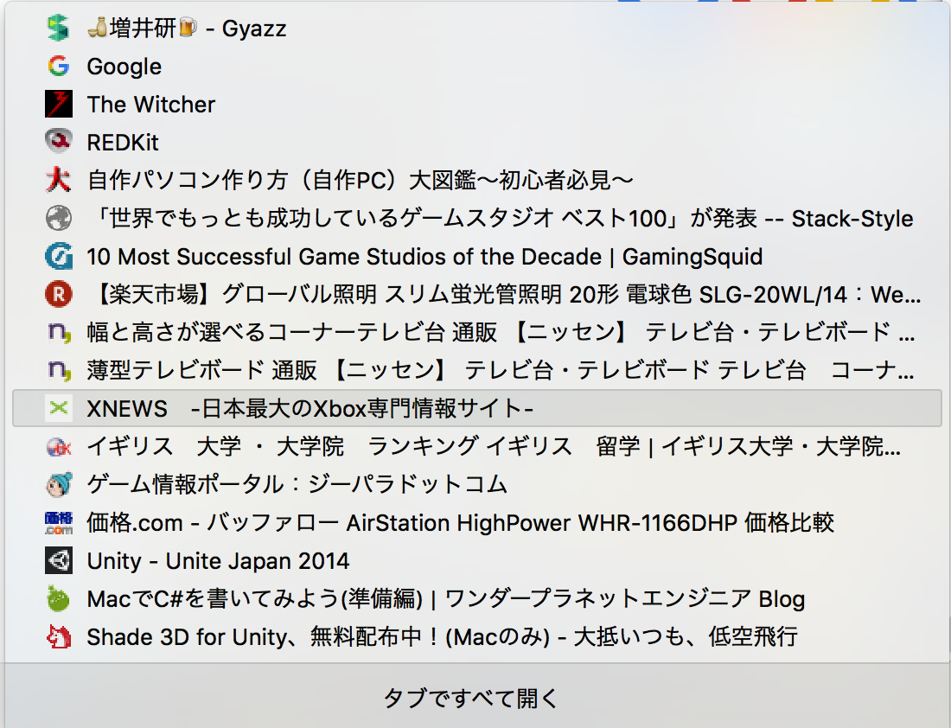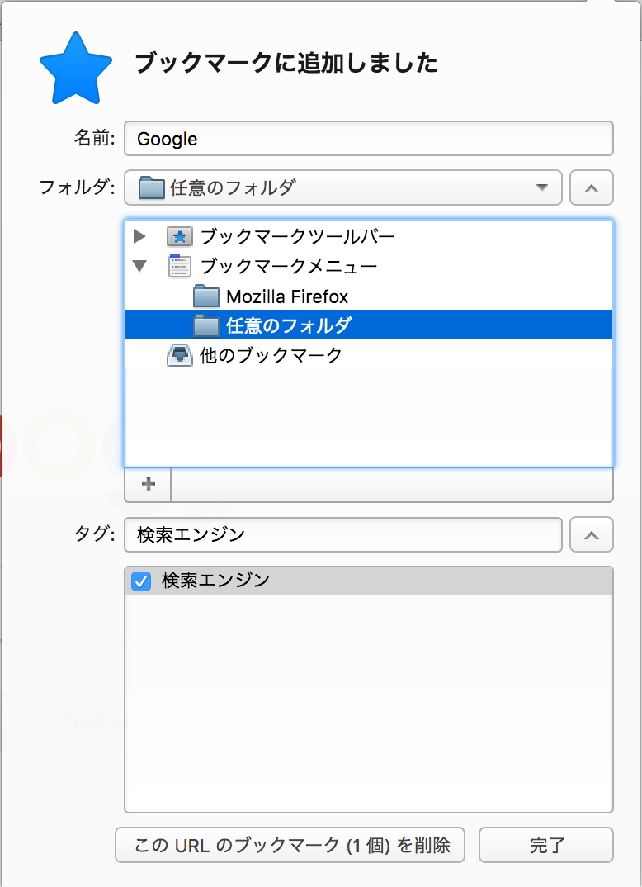

図5 firefoxのブックマーク一覧

図4 firefoxのブックマーク保存画面

しかし、safariと異なりfirefoxはブラウザをカスタマイズできるため、いつも訪れるページやフォルダをブラウザの上部に常駐させることができる。 (図6)

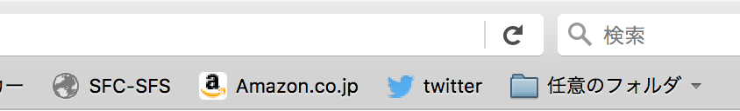

図6 firexoxのブラウザ上部

この機能により、確かにフォルダ内は雑多なリストにはなるものの、ブラウジング中は、ブックマークページを開かずともいつでも登録ページへ訪れる手段があるため再閲覧の手間を緩和している。またsafari同様、firefoxもandroidと連携することで、ブックマーク情報を共有することができ、クロスプラットフォームを実現している。

2-1-3 Google Chrome

　Google ChromeはGoogleが開発するウェブブラウザである。Google Chromeのブックマークもsafariやfirefoxと同じく、直感的な操作でブックマーク登録でき、その際に任意のフォルダに保存することができる。(図6)

そしてやはりブラウザのブックマーク一覧ページは登録ページが増えるほどフォルダ分けなどの情報整理をしようと、煩雑なリストとなってしまう。(図7)

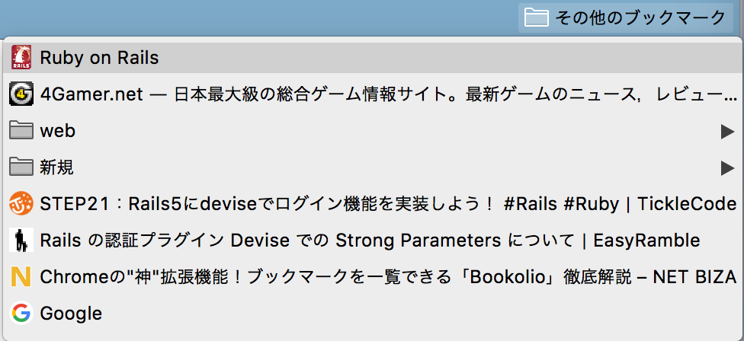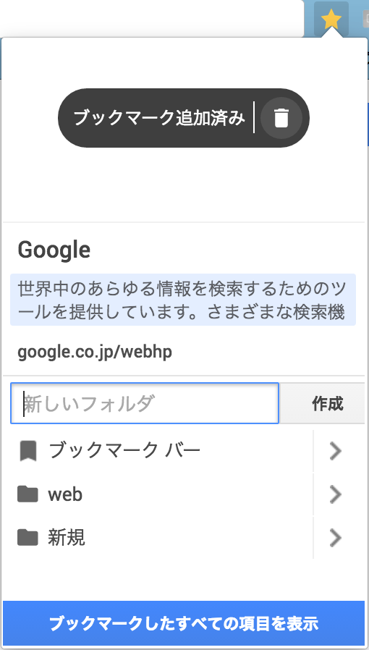

図7　Google Chromeのブックマーク一覧画面

図7 Google Chromeのブックマーク一覧画面

図6 Google Chrome のブックマーク登録画面

ただし、このGoogle Chromeには他のブラウザにはない高いユーザビリティを持ったブックマークマネージャという機能が標準装備されている。この機能を使うとデスクトップのファイルを操作しているような直感的な操作でブックマークの情報を整理することができる。(図8)

　またブックマークはブロックごとで表示され、ページのアイコンが大きく表示されるため一目で登録ページが判別できるという利点を持ち合わせている。

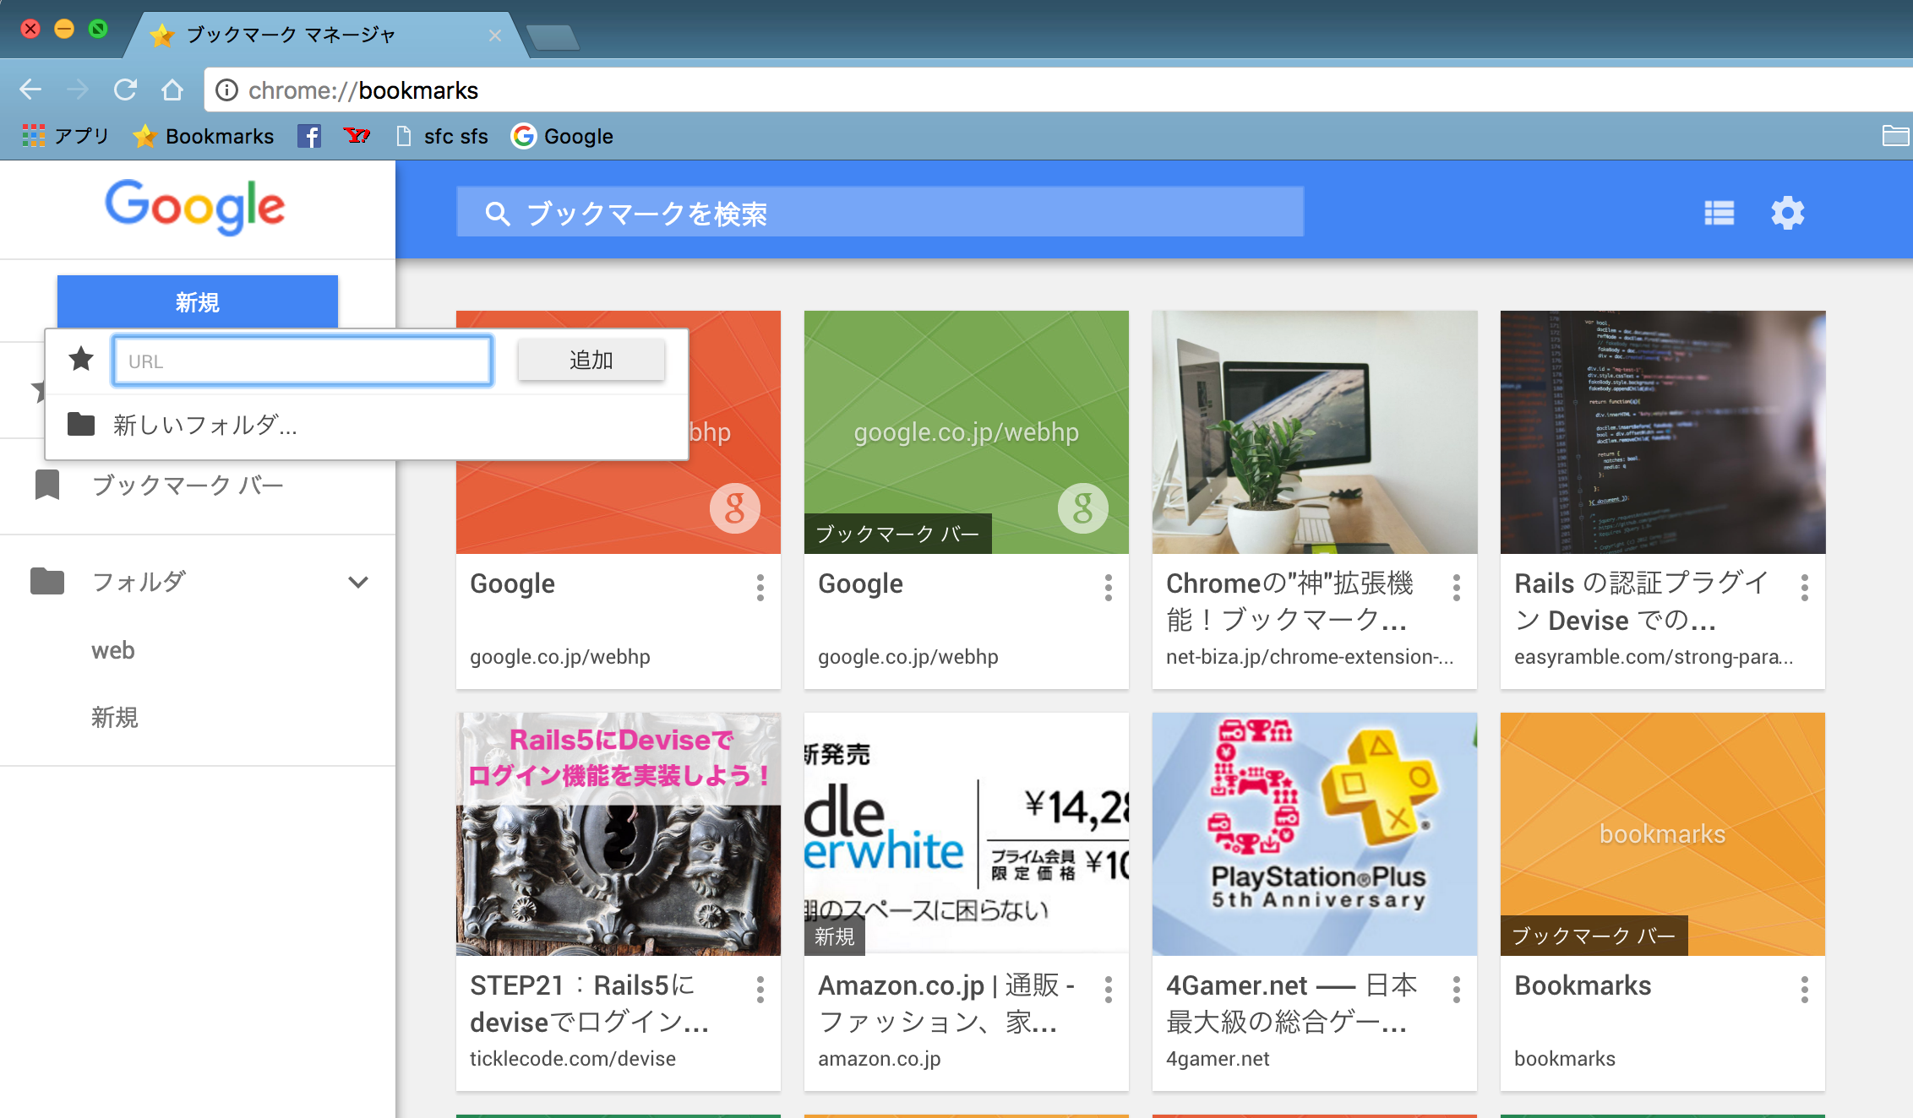

図8　Google Chromeのブックマークマネージャ

この情報整理の容易さと高い視認性はユーザーが再閲覧したいページを探し出すのに大きく貢献するが、しかしそれは飽くまでもユーザーが閲覧したいと決めた1つのページであり、そもそも再閲覧するために登録した数多の他のページは変わらずリストの中に埋もれたままなのである。

以上のように現在のブラウザのブックマーク機能は高いユーザビリティやスマートフォンとの連携によるクロスプラットフォームを実現しているところに再閲覧のしやすさの利点はあるものの、やはり登録が大量になってくると見直したいと思い出さなかったwebページはリストの中に埋もれてしまう。ブックマークした際にはそのユーザーにとって価値のある有用な情報であったのに結果そのページは再閲覧されることなく終わってしまうということである。

2-2ソーシャルブックマーク

この節ではブラウザのブックマーク機能から発展したオンラインブックマークサービスであるソーシャルブックマークを分析していく。元来のブラウザのブックマークとは主旨が少々異なり、確かにブックマークを登録・管理できるのだがその登録したブックマークをweb上に公開、そして他ユーザーと共有することにより自らの指向にあった新しいwebコンテンツを発見することができるというところまでをサービスの目的としている。しかしこれもブックマークをオンライン上で管理できるブックマーク管理のwebサービスであるため、ここでも登録したブックマークの情報整理と再閲覧性という観点から分析していく。

2-2-1 はてなブックマーク[1]

　はてなブックマークは株式会社はてなのソーシャルブックマークの一つであり、web上で不特定多数のユーザーとのブックマークを介し交流することによって自らの指向にあった新しいwebサイトあるいは他ユーザーに人気のあるホットなwebサイトを知れるニュースサイトのような性質も持ち合わせる。

まずブックマーク登録画面であるが、こちらははてなブックマークのwebサイトに赴きURLを打ち込む、あるいはブラウザの拡張機能を用いてブックマークを保存できる。(図9)

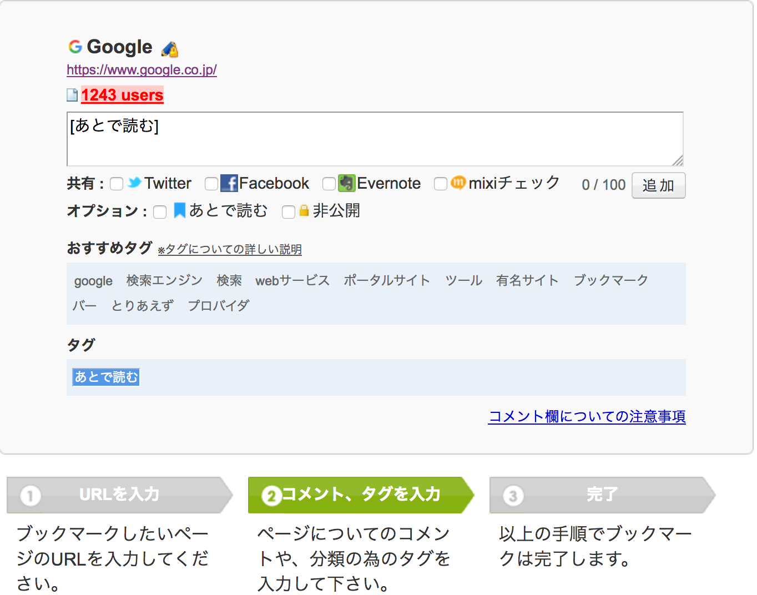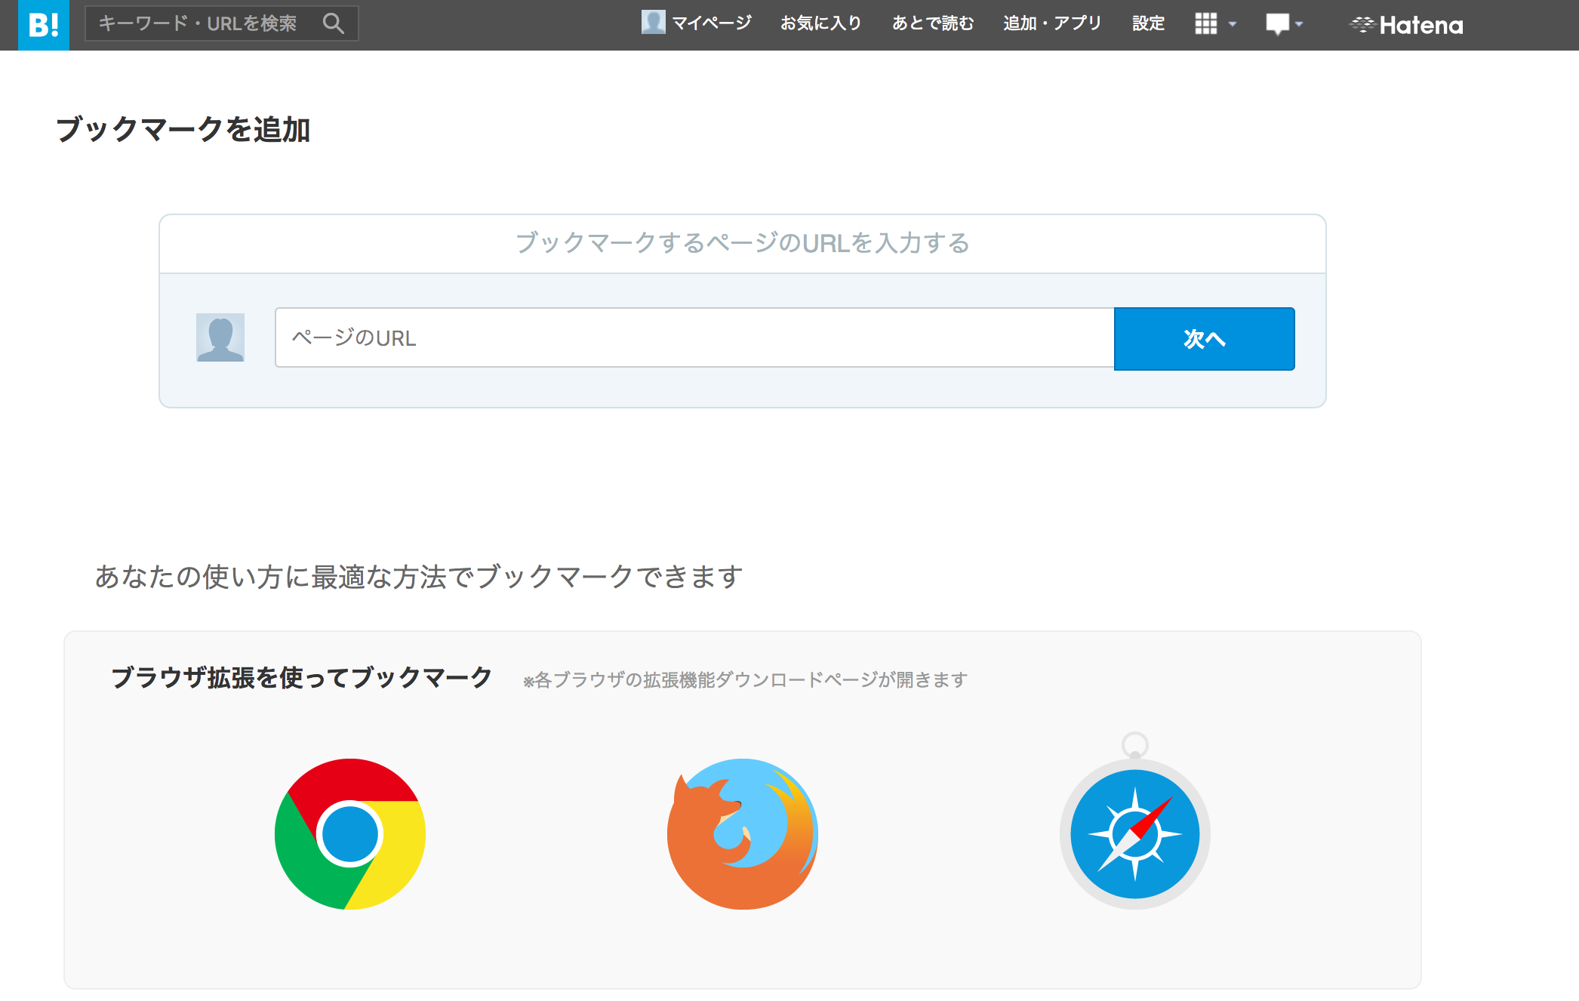

　　図９　はてなブックマークの登録画面(1)

　　図10 はてなブックマークの登録画面(2)

図10　はてなブックマークの登録画面(2)

図10　はてなブックマークの登録画面(2)

　この段階でブラウザのように保存先のフォルダの指定はなく「あとで読む」に追加するか否かしかユーザーに選択肢はない。そして飽くまでも他ユーザーとの共有に重きが置かれているため、どの媒体を用いて共有するか、他webサイトとの連携がとるためにタグ付けの入力を受ける登録画面となっている。

(図10)

　そしてブックマーク一覧画面であるが、これについては情報整理する余地がほとんどないといえる。(図11)

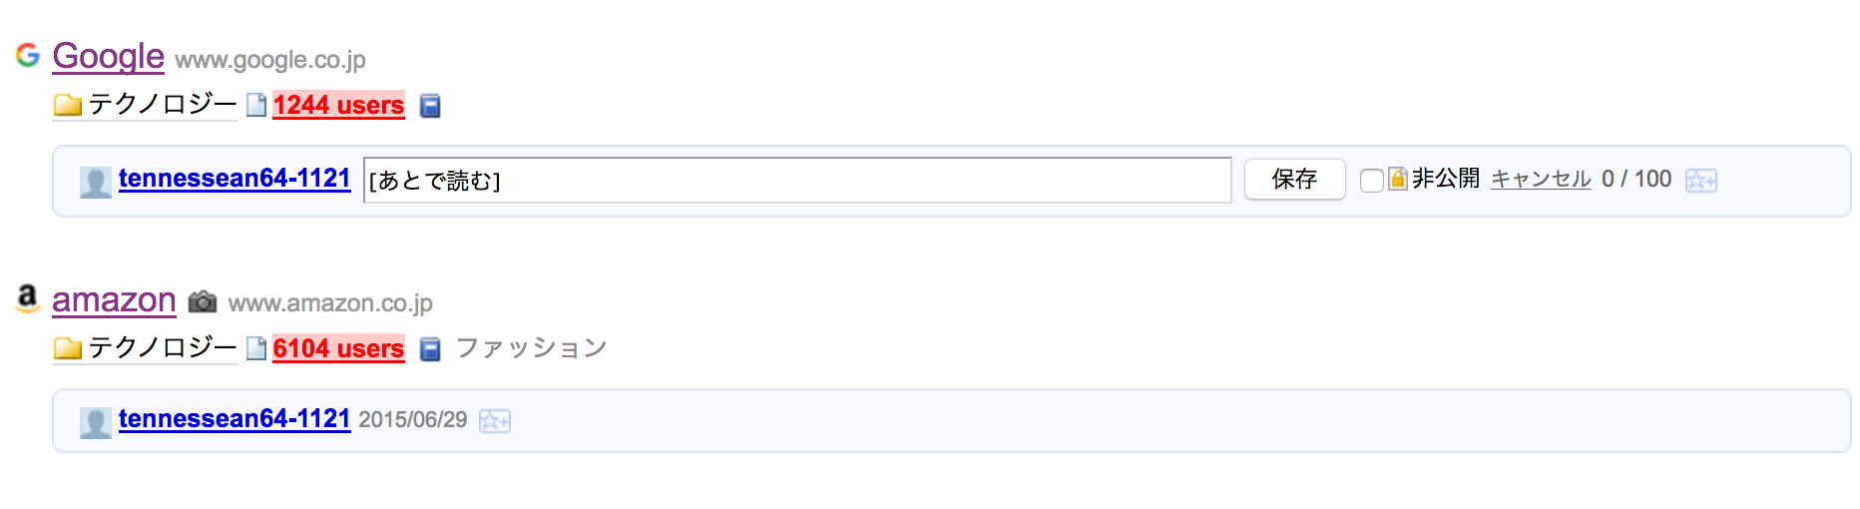

図11 はてなブックマークの登録先一覧画面

　この場合ブックマーク登録が大量になった際に、フォルダも存在しないため大変雑多な羅列の中から目的のブックマークを探さなくてはならない。はてなブックマークはブックマークに登録したユーザー数に応じてトップページでホットなページとして紹介されるニュースサイトのような性質とそのブックマーク登録ページ自体が他ユーザーがコメントを残せる掲示板になり交流を図れる仕様が人気となったブックマーク管理サービスである。そのためブックマークさえしてくれれば根幹のソーシャル性が出せるため、それ以外のユーザーの情報整理や登録ブックマークの再閲覧性はなおざりにされていると考えられる。

　しかし、はてなブックマークは私がこの研究の目的としている価値ある過去のブックマークの再閲覧という項目よりも新しい価値あるコンテンツの発見ということに重きを置いているため、この古きよりも新きを重視する仕様となっていると考えられる。

2-2-2 delicious[2]

　deliciousはAVOSにより運営されるソーシャルブックマークサイトである。こちらもソーシャル性ではなく情報整理と再閲覧の観点から分析していく。

　まずはブックマーク登録画面であるが、タイトル、URL、タグ、コメントを付与できる。このタグに関しては既存か新規は問わず、タグのところに入れた文字がそのままタグとしてブックマークに付与される。タイトルとURL以外はブランクでも登録できるのだが、タグを登録することで後の再閲覧性や情報整理の観点で有用であるが考えられる。(図12)

　そして次に登録したブックマーク一覧画面についてだが、画面左部にユーザーが付与したタグの一覧が常駐しており、これをクリックすることで雑多なブックマーク一覧を目的タグでソートできる。(図13)

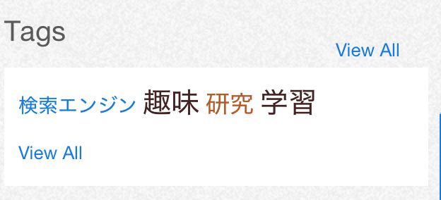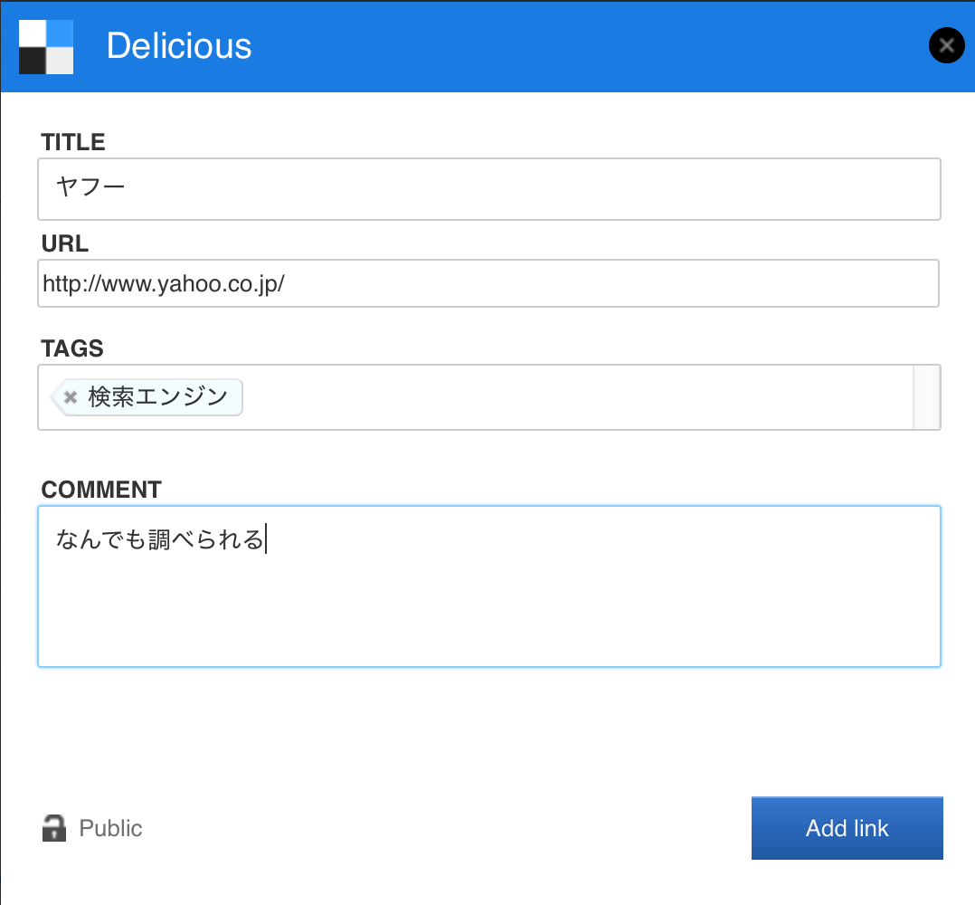

　　図13 delicious のタグ一覧部分

図12 delicious のブックマーク登録画面

この点で外部に共有することを目的としたソーシャルブックマークであるのに情報整理においてはかなり高いユーザビリティを持っていると考えられる。

　しかしながらここで、問題となるのがやはりこれまでと同様に同一ダグ内のブックマークが増えてきた場合である。確かにブックマークの一覧を直感的に情報整理できるのだが、その整理後のタグ内が煩雑になってしまっては再閲覧性は下がってしまうと言える。(図14)

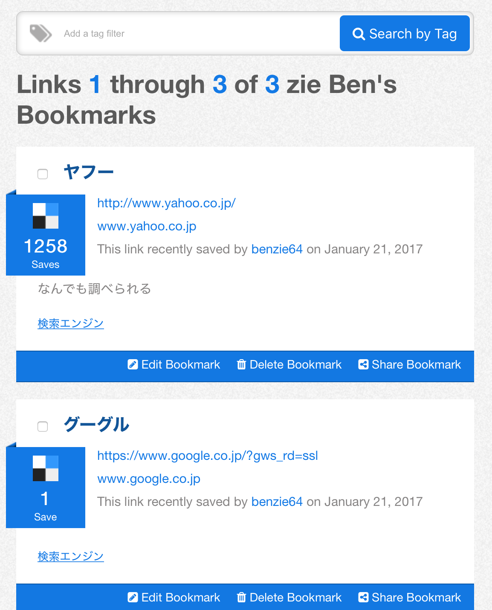

図14　deliciousのブックマーク一覧画面

2-3ソーシャルブックマーク亜種としてのSNS

2-3-1 TwitterとFacebook

TwitterとFacebookはSNSサービスであり、人と人のつながりを支援するし各ユーザーが容易にコメントや写真を投稿できるサービスである。そして投稿内容にはもちろん自分に有用な内容のwebページなども含まれる。この点でソーシャルブックマークのブックマークを他者と共有できるという利点もSNSサービスは持ち合わせている。そして自らが有用だと思ったwebページをURLとして投稿することは、ある種のブックマーク的役割としてユーザーのタイムラインに保存される。他者に対して容易に発信できる性質とタイムラインにブックマークとして保存されるという点でソーシャルブックマークの亜種であると考えることができる。しかしながら、やはりこのSNSでのURL保存は飽くまでブックマークに限った話では、情報整理、再閲覧性がかなり低いと言える。自分が有用だと感じ、投稿したURLは他の発言や写真の投稿と同列に扱われることで、過去のURL投稿を探し出すことがそのSNSサービスへの投稿が増えるほど難しくなっていくのである。

2-4現状ブックマークサービスの総括

　ここまでで大別して3種類のブックマークサービスをブックマークの情報整理と再閲覧という観点で分析してきたが、タグやフォルダ分けを活用することでブックマークの情報整理においては優秀なサービスはあるが、その再閲覧を促すという点ではほとんどのサービスの仕様に組み込まれていなかった。このため再閲覧したいと思い出したURL以外は忘却され、リストの中に埋もれてしまい、結果ユーザーのブックマークの価値は再利用されずに終わってしまうというのが本章で分析した現状のブックマークサービスの問題であった。

　そもそも再閲覧を促す仕様にしない、またはしにくい理由は、サービス提供側が再閲覧の推薦をするにも、ユーザーがどのブックマークが他よりも価値を見出し、見直したいのかという指標をブックマーク登録時に取得していないため、すべてのブックマークが一律同じ扱いにされてしまっているという点が考えられる。つまり再閲覧を推薦しようにも登録されたブックマークの重要度の指標が存在しないため、再閲覧推薦のファクターの参照元が存在しないということである。そこで次章ではこの問題の解決の糸口となる関連研究を紹介する。

第3章. 関連研究

　前項で述べた通り、再閲覧を促すためには、ユーザーがブックマークを登録した際の重みをブックマークの情報として保持する必要がある。そこでブックマークの有用度を測る手法として用いるべき関連研究を紹介する。

　3-1閲覧履歴を反映したコンテクスト依存型 Webブックマーク [3]

ブックマークまでのプロセス(コンテクスト)には、ユーザの意図やブックマーク行為の価値が隠されていると考えられる。そこで、ユーザの閲覧履歴を反映したWebブックマーク、すなわち“コンテクスト依存型Webブックマーク”を提案する。このコンテクスト依存型Webブックマークは、閲覧したWebページとブックマークを付けたWebページを比較することにより、Webブックマークの代表的キーワードやランキング値をメタデータとして保持させるものである。

(閲覧履歴を反映したコンテクスト依存型 Webブックマーク 概要より抜粋)

つまりユーザーの閲覧履歴(コンテクスト)を参照することで、ブックマーク行為の価値を示すランキング値というものをブックマークのメタデータとして保持しようという研究である。この論文の著者、中島教授らはwebページ自体の価値ではなく、それをブックマークするに至ったユーザーのブックマーク行為の価値をランキング値として算出しているため、このコンテクスト依存型ブックマークの持つ重要度は一律ではなく、各ユーザーに依存した固有のものとなる。 そして根幹であるランキング値として設定されるものが以下である。

　具体的なランキング値として

「ブックマークするまでのコンテクスト内において,ブックマークした Webページとの類似度が高いページを多く閲覧していれば、そのブックマーク行為の価値は高い」すなわち、ブックマークまでに数多くのWebページを閲覧していれば,ユーザは量的に詳しく調べたといえるので、

ランキング値を高くする。また、ブックマークしたページとその他の閲覧したページの類似度が高ければ, ユーザの要求に近いページを多く閲覧しており、ユーザはシビアな選択を行ったといえるので、ランキング値を高くする。図3に、この仮説のイメージ図を示す。

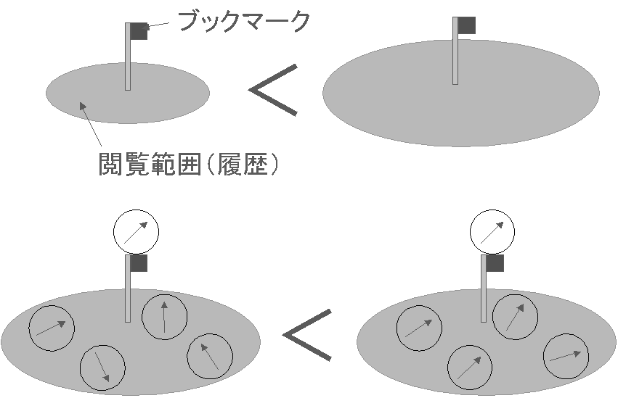

図3 ランキング値算出のイメージ図

　　　　　　　　　　(閲覧履歴を反映したコンテクスト依存型 Webブックマーク

　　　　　　　　　　　　　　　　　　　　　　3.1 ブックマークランキング値の算出 より抜粋)

　中島教授らはランキング値をメタデータとして保持するブックマーク機能を用いたWebブラウザの有用性を説いたのである。もちろん閲覧履歴を参照するため、この手法を用いることができるのはブラウザのブックマーク機能だけであるが、第2章で述べた再閲覧推薦のメタデータとして非常に有用であると考えられる。通常タイトルとURLのみを入れる既存サービスのブックマーク登録から、ブックマーク行為の価値を測るこの手法を用いれば再閲覧の推薦のファクターとして有効的なメタデータを参照できると考えられる。

3-2時系列情報を利用したソーシャルブックマークにおける注目度予測[4]

　前節でユーザーのブックマークに対する価値測定をブラウザでのブックマーク機能を用いた手法で行う研究を紹介したが、今節ではソーシャルブックマークを用いた手法の研究を紹介する。

　この論文の著者である毛受教授らはソーシャルブックマークに新規で投稿されたブックマークの注目度を測る指標に、全ユーザーのブックマーク数の増加の加速度ではなく、ある基準で評価されたユーザーの新規ブックマークを予測材料することで、注目度予測の優位性を唱える研究を行った。その評価されるユーザーの基準となるものとそのファクターが以下である。

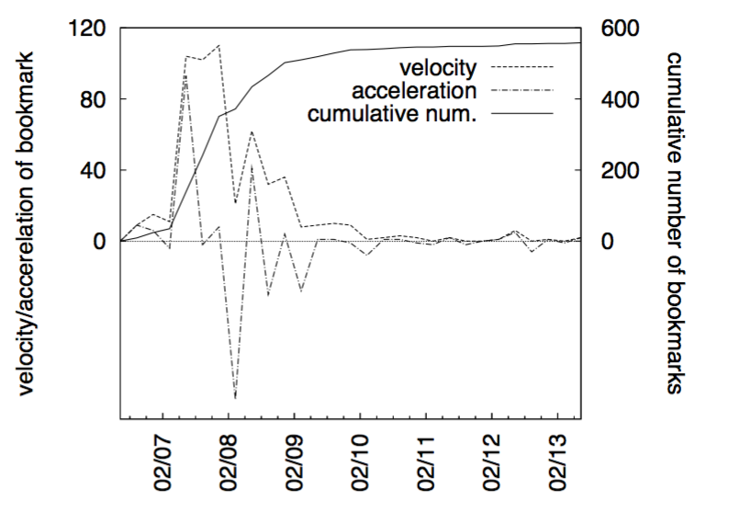

図 1 ブックマーク数の時間推移

　破線はページが各時区間に獲得したブックマーク数を、一点鎖線は隣接する時区間同士のブックマーク数の差分を示す。これらはそれぞれ、ブックマーク増加の速度、および加速度と見なせる。

増加のピークが始まる区間と終わる区間には加速度の大きな極大値と極小値が現れており、累積ブックマーク数はこの間に大きく伸びていることが分かる。そこで我々は、ブックマーク増加の加速度が大きな極大値をとる直前にページをブックマークしていた利用者を、そのページの重要性を発見した利用者と見なして注目する。

(ブックマークの時系列情報を利用したソーシャルブックマークにおける注目度予測

　　　　　　　　　　　　　　　　　　　　　　　　3.ウェブページの注目度予測手法より抜粋)

つまりウェブページの順位付けは単純なブックマーク総数ではなく、登録後のブックマーク振る舞いを汲み取り、ユーザーの中でも有用なページを多く新規でブックマークするユーザーを高く評価し、これらを注目度予測に利用するというものである。

そしてこの研究は確かに有用でブックマーク数の伸びるwebページを高評価ユーザーという情報を利用することで予測しようというものであるが、たとえ伸びなかったブックマークであろうと高評価ユーザーのブックマークは必然的に価値があるものとも考えることができる。

　つまり、この手法を用いればソーシャル上の自己のブックマークがいかに高評価ユーザーがブックマーク登録しているかでその価値を付与できると考えられる。登録したユーザーを考慮に入れない単純なブックマーク数ではなく、高評価ユーザー基準にすることでwebページの有用度を幅広く検討することが可能ではないだろうか。

　前述のコンテクスト依存型ブックマークとは異なり、ソーシャルブックマークならではの他者の価値基準を利用するこの手法で得た指標をブックマークの再閲覧推薦のファクターとすることも有用だと考えられる。

第４章 考察

　本論文を通して現状のブックマークサービスの情報整理と再閲覧性に関する問題点を分析し、解決手法の糸口となる関連研究を紹介した。

　登録時は飽くまで能動的で、そのwebページの価値を再利用するために登録したブックマークも煩雑なリストの中に埋もれ、登録した事実も忘れてしまうユーザーを再び能動的にさせるには、やはり再閲覧を推薦する機能が不可欠であると考えられる。そして推薦のためにその参照先となるデータが必須であり、そこで関連研究で紹介したコンテクトを踏まえたブックマーク登録、あるいはソーシャルブックマークの性質を利用して、ユーザーにとってのwebページに対する重要度を測定する手法が必要なのである。ユーザーにとっては推薦されるという受動的な構図にはなるが、それは飽くまで価値のあるブックマークを想起させ、再び有用な情報を引き出しにいくという能動的姿勢をユーザーに取り戻させるために大変重要な仕様であると考えられる。

　ソーシャルブックマークに代表されるような同一指向の新規の有用情報を得ることも確かに重要ではあるが、そこを重視するあまり過去の情報がなおざりにされてしまっているのが現状ブックマークサービスの欠点である。GUIが向上し、直感的操作でブックマークの管理を行えるようになり、かつソーシャルブックマークやSNSを含め新規情報を得るには困らない現代のwebの環境だからこそ、重要だと判断し登録した過去のブックマークの再閲覧性を高める努力が必要だと考える。

謝辞

本研究を進めるにあたり、ご指導を頂いた増井俊之教授に感謝致します。また、研究会での議論を通じて多くの知識や示唆を頂いた研究室の皆様に感謝します。

参考文献

[1] はてなブックマーク : http://b.hatena.ne.jp/

[2] deliciouts : https://del.icio.us

[3] 中島伸介,黒田慎介,田中克己:閲覧履歴を反映したコンテクスト依存型Webブックマーク, 情報処理学会論文誌:データベース, Vol.43 No.SIG5-4 (TOD14) (2002)

[4] 毛受 崇,吉川正俊:ブックマークの時系列情報を利用したソーシャルブックマーク における注目度予測,第19回データ工学ワークショップ(DEWS2008)論文集,B9-5 (2008).